# 1. 引言

## 1.1 目的

本文档描述了超人不用飞互助系统的功能需求和非功能需求，开发人员的软件实现和验证工作都将以此为依据。

除特殊说明之外，本文档所包含的需求都是最高优先级需求。

## 1.2 范围

本项目为超人不用飞互助系统，开发的目标是针对大家在遇到需要紧急帮助的时候的现状，提供提问、解答，邀约交流以及资源分享的平台和帮助，提高学生的成绩和个人知识水平和综合素质。

通过超人不用飞互助系统，使得求助的人可以得到及时的帮助，解决燃眉之急，也让提供帮助的人获取精神以及物质上的回报，闲置的资源也得到了充分的利用。

## 1.3 参考文献

1. 骆斌，丁二玉.需求工程------软件建模与分析[M].北京：高等教育出版社，2009:1-112

2. 超人不用飞用例文档

3. 超人不用飞面谈报告

4. 超人不用飞需求分析模型

# 2. 总体描述

## 2.1 产品前景

超人不用飞互助系统是一个基于APP的线上线下互助系统，旨在提供各种功能促进人与人之间的互帮互助，提高人们生活的幸福感。帮助系统定位求助者的位置，提供帮助者可以就近选择求助者进行帮助，也可以根据自己的兴趣选择要帮助的人进行帮助。

## 2.2 产品功能

SF1：所有用户实名认证

SF2：求助者在线发布求助

SF3：求助者离线求助

SF4：求助者确认接受援助

SF5：求助者评价援助者

SF6：求助者确认支付报酬

SF7：援助者按照条件筛选求助信息

SF8：援助者选择求助者进行帮助

SF9：援助者评价求助者

SF10：专业机构入驻申请认证

SF11：系统给予奖励

SF12：系统计算信誉评分

SF13：系统审批机构入驻申请

SF14：系统对求助信息进行分类整合

SF15：系统对用户位置进行定位

## 2.3 用户特征

|  |  |
| --- | --- |
| 用户 | 特征 |
| 所有用户 | 包括求助者和援助者在内的所有用户，用户对此系统为期待并积极接受态度，但是对安全性和隐私性持保留态度。 |
| 求助者 | 此类用户作为系统的主要服务对象，可以找到能够帮助自己解决麻烦的人或资源，可以借助地利之便，进行线下见面帮助交流，用户对此系统为期待并积极接受态度，但是对安全性和隐私性持保留态度。 |
| 援助者 | 此类用户作为求助者的另一种形态，通过帮助他人来获取精神上的满足或物质回报；同时也能够扩大自己的社交圈、积累自己的信誉，从而在遇到麻烦时能够获得更好的帮助，用户对此系统为期待并接受态度，但是对安全性和隐私性持保留态度。 |
| 专业机构 | 此类用户希望通过系统推销自己的服务，或提升自己的知名度，用户对此系统为慎重接受态度。 |

## 2.4 约束

CON1：提供对安卓以及IOS多版本的支持

CON2：需要和第三方支付平台进行集成，需要接口调用

CON3：在开发中，开发者要提交设计描述文档和测试报告

CON4：项目使用git进行版本控制

CON5：需要和第三方支付平台进行集成，需要接口调用

## 2.5 假设与依赖

AE1：用户都具有对app的基础操作能力

AE2：用户有过类似发布消息、查看消息的经验

# 3. 详细需求描述

## 3.1 对外接口需求

### 3.1.1 用户界面

主要显示界面风格和主要的求助界面以及个人中心界面，本系统的用户界面以简单的扁平化风格为主，原型如下例子所示：

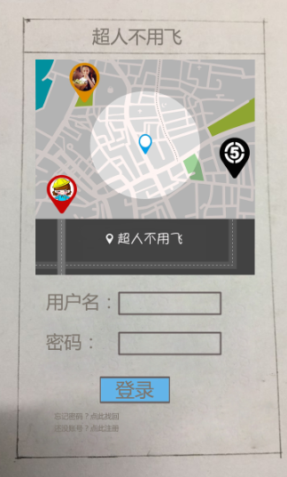

图 1用户登录界面

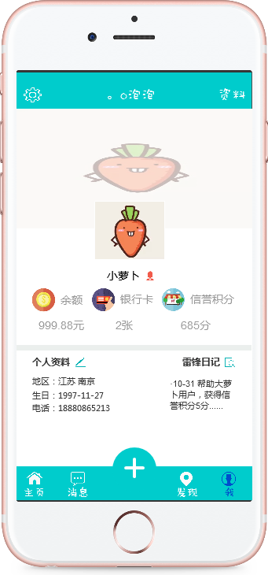

图 2个人中心界面

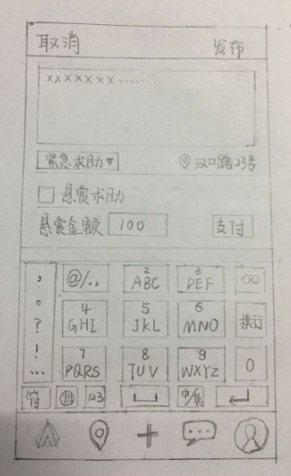

图 3求助界面

### 3.1.2 硬件接口

* 开发所需硬件环境：服务器，客户端，以太网连接
* 运行所需硬件环境：基于B/S架构，需要用户方提供服务器和满足要求的带宽，以及运行服务器的供电要求

### 3.1.3 软件接口

* 采用MySQL数据库，服务器必须安装MYSQL数据库作为必要软件

### 3.1.4 通信接口

* 支持Ipv4和Ipv6访问
* https和http协议进行通信

## 3.3 非功能性需求

### 3.3.1 性能需求

Performance1：实名认证时验证码要在用户确认实名认证30s内发送

Performance2：十分钟内系统内的验证码不得重复

Performance3：GPS的距离定位误差要在200米内

Performance4：离线求助检索时间小于1s

Performance5：确认接受援助的提示消息要在1分钟内反馈给援助者

Performance6：评价援助者的信息要在1天内反馈给用户

Performance7：在正常4G/WIFI网络下筛选信息时系统要在1s内做出反应

### 3.3.2 安全性

Safety1：在用户使用各项功能前,系统必须对用户度认证级别进行验证

Safety2：用户的认证级别要加密存储，防止被恶意篡改

Safety3：进行虚拟货币的转让时，系统具有抵御恶意攻击的能力

Safety4：跳转第三方支付平台时，系统应该支付平台的可靠性和安全性进行验证

### 3.3.3 可维护性

Modifiability1：如果系统要增加一个功能模块，要能够在3人14天内完成

Modifiability2：如果系统要修改一般认证或实名认证方式，要能够在2人3天内完成

### 3.3.4 易用性

Usability1：搜索时至少65%的搜索结果应与关键字语义匹配，搜索结果应至少包含实际匹配内容的80%

### 3.3.5 可靠性

Reliability1：系统对发布消息的长度有限制

Reliability2：系统对回复消息长度有限制

Reliability3：系统对发布消息的图片大小和数量有限制

Reliability4：评价信息需要备份存储，并具有故障恢复的能力

Reliability5：在线文档交易记录需要具有故障后恢复能力

### 3.3.6 业务规则

BR1：系统符合使用第三方支付平台的标准

### 3.3.7 约束

IC1：系统需要部署在云计算平台

IC2：系统使用J2EE平台解决方案

## 3.4 数据需求

### 3.4.1 数据定义

DR1：求助，帮助和评论的数据要永久保存

DR2：一年内未登录的无认证用户数据会自动清除

### 3.4.2 默认数据

Default1：用户的默认认证级别是0（无认证）

Default2：用户的默认求助列表为空

Default3：用户的默认帮助列表为空

Default4：用户的默认好友列表为空

### 3.4.3 数据格式要求

Format1：用户上传的代码采用UTF-8的编码格式

## 3.5 其他需求

# 4. 附录